Město Dolní Bousov

*náměstí T.G.Masaryka 1, 294 04 Dolní Bousov,* [*www.dolni-bousov.cz*](http://www.dolni-bousov.cz)

oznamuje, ve smyslu § 39 odst. 1 zákona č. 128/2000 Sb. o obcích v platném znění, záměr:

Směnit pozemky:

část pozemku p.č. 612/2, 612/3, 612/4 k.ú. Vlčí Pole za pozemek p.č.207/2 k.ú. Vlčí Pole

druh pozemku ostatní plocha

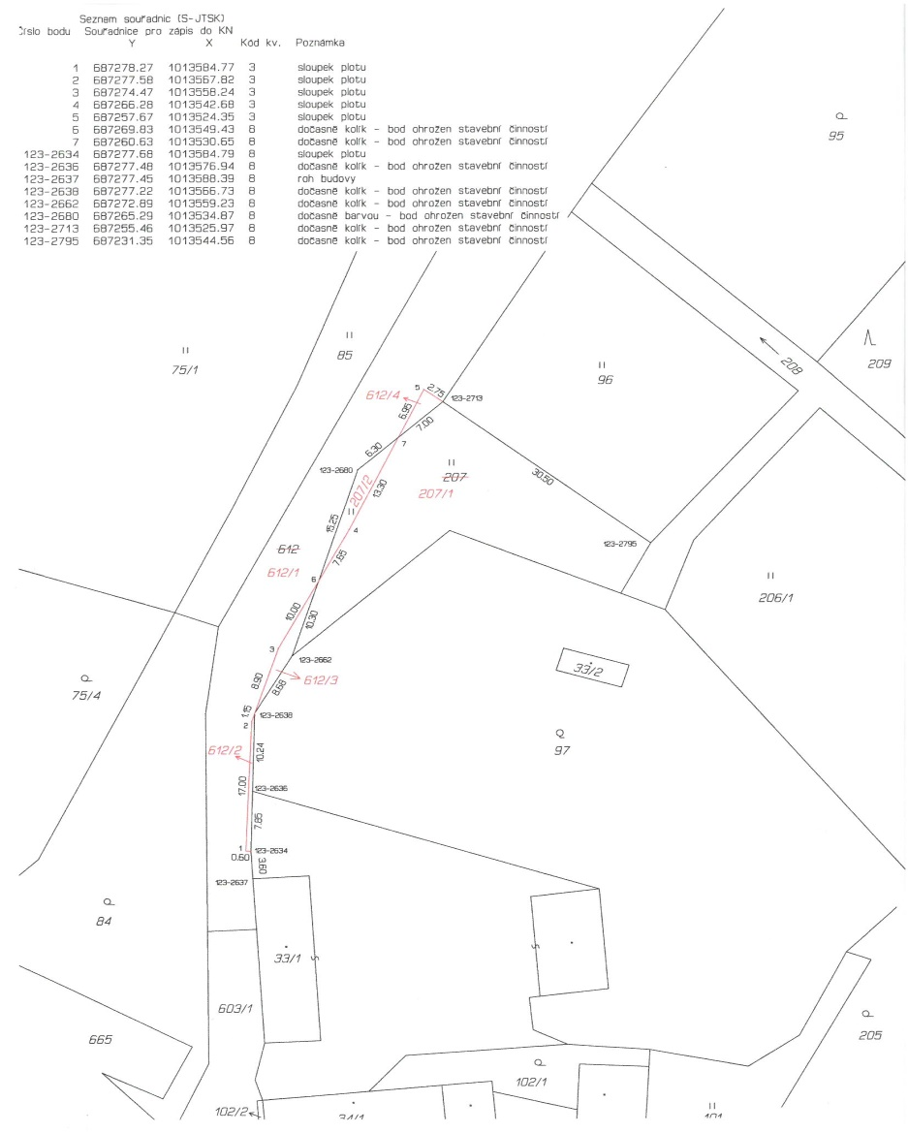

Směna bude projednána na zasedání zastupitelstva města po uplynutí zákonné lhůty.

vyvěšeno: 30. 7. 2020, současně zveřejněno na úřední desce [www.dolni-bousov.cz](http://www.dolni-bousov.cz)

sejmuto: